**六年级小升初真题卷（五）**

时间:90分钟　满分:100分

|  |  |  |  |  |  |
| --- | --- | --- | --- | --- | --- |
| 题序 | 一 | 二 | 三 | 四 | 总分 |
| 得分 |  |  |  |  |  |

一、选择题。(把正确答案的序号填在括号里)(20分)

1.一个三角形,其中有两个角分别是50°和70°,第三个角是(　　)。

A.60°　　　　　　B.70°　　　　　　C.80°　　　　　　D.50°

2.甲数是 $\frac{7}{8}$,乙数是0.25,则甲数与乙数的最简整数比是(　　)。

A.7∶1 B.7 C.7∶2 D.3.5

3.一辆汽车 $\frac{3}{5}$ 小时行了60km。照这样的速度,这辆汽车2小时可行(　　)km。

A.200 B.72 C.120 D.260

4.甲数与乙数的比是3∶5,那么甲数比乙数少(　　)%。

A.60 B.40 C.62.5 D.37.5

5.一张地图的比例尺是1∶25000,从图中测得两地的距离是4cm,它们的实际距离是(　　)km。

A.1 B.10 C.100 D.100000

6.一个整数,亿位上是最小的质数,十万位上是最小的合数,百位上是最大的一位数,其余各位上的数既不是正数也不是负数,这个数是(　　)。

A.200400000 B.100400000 C.200400900 D.211411011

7.在0. $\overset{\text{·}}{3}\overset{\text{·}}{1}$,0. $\overset{\text{·}}{3}$ 1 $\overset{\text{·}}{3}$, $\frac{3}{10}$,-33. $\overset{\text{·}}{3}$ 中,最大的数是(　　)。

A.-33. $\overset{\text{·}}{3}$ B.0. $\overset{\text{·}}{3}$ 1 $\overset{\text{·}}{3}$ C.0. $\overset{\text{·}}{3}\overset{\text{·}}{1}$ D. $\frac{3}{10}$

8. $\frac{7}{9}$ ÷*a*< $\frac{7}{9}$,则(　　)。

A.*a*<1 B.0<*a*<1 C.*a*< $\frac{7}{9}$ D.*a*>1

9. $\frac{11}{15}$ 减去(　　)个这样的分数单位,化简后是 $\frac{1}{5}$。

A.10 B.9 C.8 D.7

10.下面各选项中的两种量,成正比例关系的是(　　)。

A.平行四边形的面积一定,它的底和高

B.已知*y=*3*+x*,*y*和*x*

C.正方体的表面积与它的一个面的面积

D.已知9*∶x=y∶*4,*y*和*x*

11.一个袋子里装有1000个红球,2个白球,任意摸出一个,下面的说法错误的是(　　)。

A.不可能是黑球 B.可能是红球也可能是白球

C.摸出红球的可能性大很多 D.一定是红球

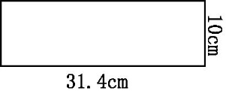12.一张长方形纸(如右图),把它卷成圆柱形(接口处忽略不计),这个圆柱的高是10cm,它的底面直径是(　　)cm。

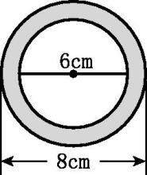A.5 B.10 C.31.4 D.314

13.右图阴影部分的面积是(　　)cm2。

A.87.92 B.21.98 C.6.28 D.314

14.一个圆锥形铁块的底面积为20cm2,高为9cm。把完全浸没在盛有水的内底面积是30cm2的圆柱形容器里(水没有溢出),水面升高(　　)cm。

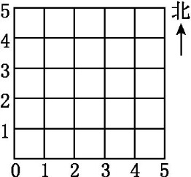A.4 B.6 C.3 D.2

15.如右图,每个小正方形的对角线长10m,那么在点(0,0)北偏东45°

方向40m处是点(　　)。

A.(3,3) B.(4,3) C.(4,4) D.(3,4)

16.如果4*a=*7*b*,那么下面的等式成立的是()。(*a*、*b*均不等于0)

A.*a∶*7*=*4*∶b* B.*a∶*4*=b∶*7 C.*a∶b=*4*∶*7 D.*a∶b=*7*∶*4

17.美术组有40人,其中男生人数是女生人数的 $\frac{3}{5}$。美术组有男生(　　)人。

A.24 B.16 C.25 D.15

18*.*每个篮球*a*元,比每个足球便宜10元。篮球和足球各买一个,共需()元。

A.*a-*10 B.*a+*10 C.2*a+*10 D.2*a-*10

19.一个几何体由大小相同的小正方体摆成,从上面看到的形状是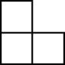。从正面和左面看到的形状都是id:2147485074;FounderCES,这个几何体是由(　　)个小正方体摆成的。

A.5 B.4 C.3 D.6

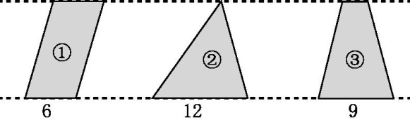20.右图中三个图形的面积,(　　)。

A.图①的面积最大

B.图②的面积最大

C.图③的面积最大

D.三个图形的面积一样大

二、填空题。(18分)

1.六一儿童节,科学馆的门票打六折出售。原价60元,折后(　　)元。

2.0.25= $\frac{\text{( )}}{\text{( )}}$ =(　　)÷24=5∶(　　)=(　　)%

3.在(　　)里填上合适的数。

5.6千克=(　　)克　　　60立方厘米=(　　)立方分米=(　　)升

$\frac{1}{5}$ 时=(　　)分　　　 25平方分米=(　　)平方米

4.把2.5升油,倒入容积是300毫升的瓶子里,至少需要(　　)个这样的瓶子。

5.“1□6☆”是一个四位数,它同时是2,3,5的倍数,那么☆所代表的数字是(　　),□所代表的数字最小是(　　)。

6.运一堆货物,甲车单独运20次运完,乙车单独运30次运完。两车一起运,(　　)次可以运完。

7.一种药液,由药粉和水按1∶24的质量比混合而成。现有这种药液50kg,里面含药粉(　　)kg;要配制这种药液,5kg的药粉需加入水(　　)kg。

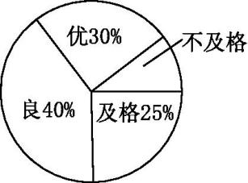

8.右图是某校六年级全体学生某次数学竞赛成绩的统计图。

(1)这个统计图用整个圆表示(　　)的人数。

(2)不及格人数占全年级人数的(　　)%。“及格”部分的扇形圆心角是(　　)度。

(3)若获得良好成绩的有80人,那么全年级共有(　　)人。

9.已知○+☆=30,☆=○+○+○+○。那么○=(　　),☆=(　　)。

10.把红、黄、蓝三种颜色的球各5个放到袋子里。从中至少取(　　)个球,可以保证取到两个颜色相同的球。

三、计算题。(62分)

1.直接写出得数。(8分)

$\frac{4}{7}$ ÷2= $\frac{3}{8}$　　　　　÷ $\frac{3}{5}$ =　　　　　3.6÷1.2= $\frac{1}{2}$　　　　　+1÷3=

$\frac{3}{4}$ ×0.8= $\frac{3}{4}$ × $\frac{8}{15}$ = 3.2+1.18= $\frac{15}{11}$-($\frac{4}{11}$ + $\frac{2}{13}$)=

2.用脱式计算。(能简算的要简算)(12分)

(1)20.5-6÷ $\frac{3}{8}$　　　　　　　　　　　　　 (2)($\frac{2}{7}$- $\frac{1}{4}$)×28

(3) $\frac{9}{16}$ ÷[3×($\frac{1}{2}$- $\frac{1}{4}$)] (4) $\frac{5}{9}$ ×10+ $\frac{5}{9}$ ×8

3.解方程或解比例。(6分)

(1)2*x+ $\frac{1}{2}$ = $\frac{3}{4}$* (2)*x∶*10*= $\frac{2}{5}$ ∶*0*.*1

4.按要求画一画。(6分)

(1)画出长方形绕点*A*顺时针旋转90°后的图形,并在图内标上①。

(2)以点*O*为圆心,画一个半径是3m的圆。

(3)在空白处画出原长方形按1∶2缩小后的图形,并在图内标上②。

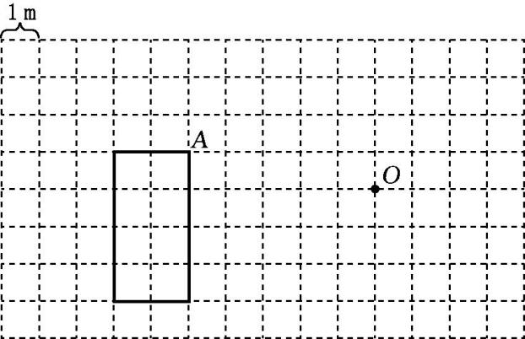

5.看图解决问题。(5分)

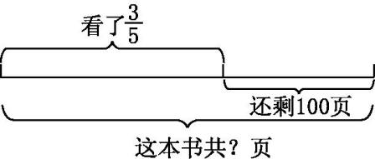

6.某市去年出境游人数为20000人次,今年比去年增长了三成。该市今年出境游人数为多少人次?(5人)

7.两个工程队同时开凿一条200m长的隧道,各从一端相向施工。甲队每天开凿11.6m,乙队每天开凿13.4m,多少天可以打通隧道?(5分)

8.某批零件经检验,有48个合格,2个不合格。这批零件的合格率是多少?(5分)

9.小青读一本名著,如果每天读20页,12天可以读完。小青想8天读完,那么平均每天要读多少页?(用比例知识解答)(5分)

10.一种圆柱形铁皮水桶(无盖),底面直径4dm,高5dm。做10个这样的水桶需要多少平方分米铁皮?(5分)

id:2147485123;FounderCES 动脑筋。(10分)

某快餐连锁店推出新饮品,买第二瓶半价。那么买这种饮品两瓶,相当于原价打了(　　)折。

参考答案

一、1.A　2.C　3.A　4.B　5.A　6.C　7.D　8.D　9.C　10.A　11.D　12.B　13.B　14.D　15.C　16.D　17.D　18.C　19.C　20.D

二、1.36　2. $\frac{1}{4}$　6　20　25　3.5600　0.06　0.06　12　0.25　4.9　5.0　2　6.12　 7.2　120

8.(1)六年级全体学生　(2)5　90　(3)200　9.6　24　10.4

三、1. $\frac{2}{7}$ $\frac{5}{8}$　　3 $\frac{5}{6}$ $\frac{3}{5}$ $\frac{2}{5}$　　　　4.38 $\frac{11}{13}$

2.(1)4.5　(2)1　(3) $\frac{3}{4}$　(4)10

3*.*(1)*x= $\frac{1}{8}$*(2)*x=*40

4.略

5.100÷(1- $\frac{3}{5}$)=250(页)

6.20000×(1+30%)=26000(人次)

7.200÷(11.6+13.4)=8(天)

8.48÷(48+2)=96%

9*.*解:设平均每天要读*x*页。

20*∶x=*8*∶*12

*x=*30

10.[3.14×(4÷2)2+3.14×4×5]×10=753.6(dm2)

四、七五